О доступности образовательных услуг для инвалидов и детей с ограниченными возможностями здоровья в МБДОУ «Высокогорский детский сад «Байгыш»

Инвалиды и лица с ОВЗ, направленные в МБДОУ, участвуют в образовательном процессе на общих основаниях. По заявлению родителей (законных представителей), для детей инвалидов разрабатывается адаптированная образовательная программа.
Коррекционно–развивающая работа с детьми с ограниченными возможностями здоровья проводится в группах компенсирующей направленности на основе адаптированной основной образовательной программы для детей с тяжелыми нарушениями речи и детей с расстройствами аутистического спектра.
Разработан паспорт доступности учреждения с учетом всех категорий инвалидов и лиц с ограниченными возможностями здоровья (смотреть раздел – Документы, подраздел – ЛНА).
Часть педагогических работников прошли курсы повышения квалификации по теме – работа с детьми с ограниченными возможностями здоровья.
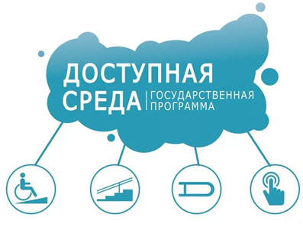 | Обеспечение доступа в здания образовательной организации инвалидов и лиц с ограниченными возможностями здоровья  МБДОУ имеет отдельно стоящее здание, введено в эксплуатацию в 2020 году. Конструктивные особенности здания предусматривают пандусы, инвалидные подъемники, обеспечивающие доступ инвалидов и лиц с ограниченными возможностями здоровья (ОВЗ). Тифлотаблички, тактильные плитки, напольные метки, лифт для маломобильных групп населения, приспособления для туалета имеются. Поручни внутри помещений, кровати и матрасы специализированного назначения в образовательной организации отсутствуют. Входная площадка имеет навес, видеодомофон при входе, звонок при входе. Здание оснащено системой противопожарной сигнализации и световым табло "Выход", видеонаблюдением.
   | Наличие оборудованных учебных кабинетов, объектов для проведения практических занятий, библиотек, объектов спорта, средств обучения и воспитания, в том числе приспособленных для использования инвалидами и лицами с ограниченными возможностями здоровья  СВЕДЕНИЯ О НАЛИЧИИ ОБОРУДОВАННЫХ ГРУППОВЫХ ПОМЕЩЕНИЙ  В учреждении имеется 18 групповых помещений, которые частично приспособлены для использования инвалидами и лицами с ограниченными возможностями здоровья.  В состав групповых ячеек входят: раздевальная (приемная) (для приема детей и хранения верхней одежды), групповая (для проведения игр, занятий и приема пищи), спальня, буфетная (для подготовки готовых блюд к раздаче и мытья столовой посуды), туалетная (совмещенная с умывальной). Все группы оснащены необходимой мебелью, оборудованием, играми и игрушками в соответствии с возрастными особенностями воспитанников, требованиями Основной образовательной программы и ФГОС ДО.  ОБЪЕКТЫ СПОРТА  В учреждении имеется отдельный физкультурный зал и 1 спортивная площадка, которые частично приспособлены для использования инвалидами и лицами с ограниченными возможностями здоровья, в котором проводятся утренняя гимнастика, образовательная деятельность, физкультурные досуги, праздники и развлечения.  ОБЪЕКТЫ ДЛЯ ПРОВЕДЕНИЯ ПРАКТИЧЕСКИХ ЗАНЯТИЙ  В учреждении имеются отдельный учебные кабинеты и музыкальный зал, которые частично приспособлены для использования инвалидами и лицами с ограниченными возможностями здоровья.  БИБЛИОТЕКА  Библиотека для педагогов расположена в методическом кабинете. Имеется учебная и методическая литература, периодическая печать.  Детская библиотека расположена в коридоре на 1 этаже. Имеется детская литература: энциклопедии, художественная литература и др.  СРЕДСТВА ОБУЧЕНИЯ И ВОСПИТАНИЯ  Средства обучения и воспитания, используемые в детском саду для обеспечения образовательной деятельности, рассматриваются в соответствии с ФГОС ДО к условиям реализации основной общеобразовательной программы дошкольного образования как совокупность учебно-методических, материальных, дидактических ресурсов, обеспечивающих эффективное решение воспитательно-образовательных задач в оптимальных условиях.
 | Условия питания обучающихся, в том числе инвалидов и лиц с ограниченными возможностями здоровья  В МБДОУ организовано 5-ти разовое сбалансированное питание в соответствии с примерным 10 - дневным меню, утвержденным заведующим ДОУ.  Питание воспитанников осуществляется в соответствии с действующими Санитарно - эпидемиологическими правилами и нормативами СанПиН 2.4.1.3049-13, утвержденным Главным государственным санитарным врачом РФ 15.05.2013г.  Создание отдельного меню для инвалидов и лиц с ограниченными возможностями здоровья не осуществляется.
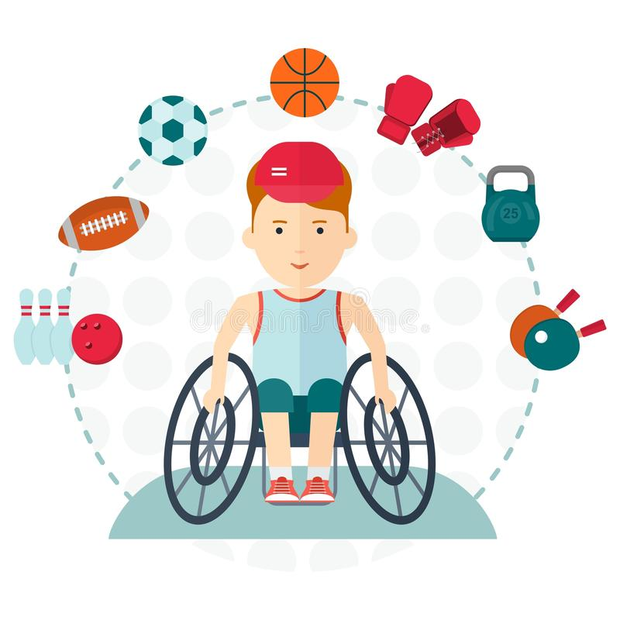 | Условия охраны здоровья обучающихся, в том числе инвалидов и лиц с ограниченными возможностями здоровья  В ДОУ создаются условия охраны здоровья воспитанников, в том числе инвалидов и лиц с ограниченными возможностями здоровья. В ДОУ имеется медицинский кабинет и процедурный. В штате учреждения имеются 2 медицинские сестры.  В МБДОУ функционирует психолого-педагогический консилиум ДОУ. Целью ППК является обеспечение диагностико-коррекционного психолого-медико- педагогического сопровождения воспитанников с ограниченными возможностями здоровья или состояниями декомпенсации, исходя из реальных возможностей образовательного учреждения и в соответствии со специальными образовательными потребностями, возрастными и индивидуальными особенностями, состоянием соматического и нервно-психического здоровья воспитанников. ППК тесно сотрудничает с ПМПК района. В сложных ситуациях воспитанники с родителями направляются на дальнейшее обследование в ПМПК Республики Татарстан.  В детском саду используются здоровьесберегающие технологии, направленных на полноценное физическое развитие детей, их оздоровление, профилактику заболеваний, коррекцию отклонений в здоровье, в том числе инвалидов и лиц с ОВЗ.  Состояние и содержание территории, здания, помещений соответствует требованиям действующих санитарно-эпидемиологических правил (Постановление Главного государственного санитарного врача РФ от 15 мая 2013 г. N 26 «Об утверждении СанПиН 2.4.1.3049-13 «Санитарно-эпидемиологические требования к устройству, содержанию и организации режима работы дошкольных образовательных организаций»). Каждая группа имеет отдельный прогулочный участок, который частично приспособлен для инвалидов и лиц с ОВЗ.
 | Доступ к информационным системам и информационно-телекоммуникационным сетям, в том числе приспособленным для использования инвалидами и лицами с ограниченными возможностями здоровья  Доступ воспитанников к информационным системам и информационно - телекоммуникационным сетям, в том числе приспособленных для использования инвалидами и лицами с ограниченными возможностями здоровья не предусмотрен основной образовательной программой ДОУ.  Разработан и действует сайт МБДОУ - https://edu.tatar.ru/v_gora/org6868/page4297478.htm  Официальный сайт учреждения имеет версию сайта для слабовидящих.
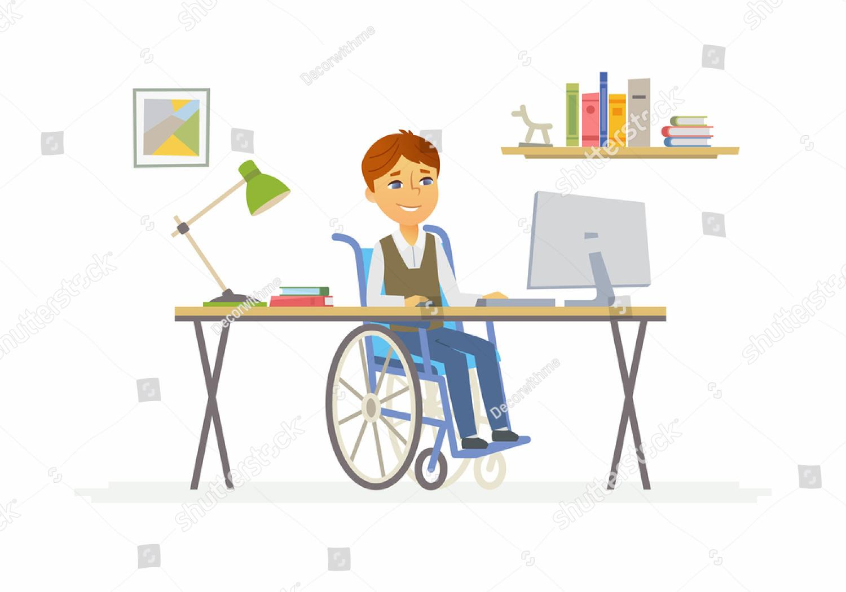 | Электронные образовательные ресурсы, к которым обеспечивается доступ обучающихся, в том числе приспособленные для использования инвалидами и лицами с ограниченными возможностями здоровья  Электронные образовательные ресурсы, к которым обеспечивается доступ обучающихся (воспитанников), в том числе приспособленные для использования инвалидами и лицами с ограниченными возможностями здоровья – доступ обучающихся к электронным образовательным ресурсам не предусматривается.
 | Наличие специальных технических средств обучения коллективного и индивидуального пользования для инвалидов и лиц с ограниченными возможностями здоровья  В нашем детском саду имеются технические средства обучения коллективного и индивидуального пользования для воспитанников, в том числе инвалидов и лиц с ограниченными возможностями здоровья:  - интерактивная доска с комплектом программного обеспечения;  - мультимедийная установка (проектор, экран, ноутбук) - в музыкальном зале; переносная мультимедийная установка;  - музыкальные центры (музыкальный, спортивные залы);  - дети-инвалиды и лица с ОВЗ могут участвовать в образовательном процессе на общих основаниях, в том числе с имеющимся в ДОУ оборудованием.
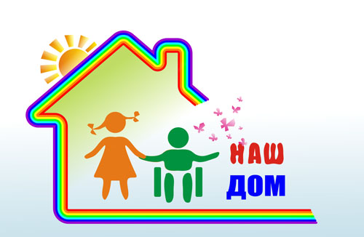 | О наличии общежития, интерната, в том числе приспособленных для использования инвалидами и лицами с ограниченными возможностями здоровья  Наличие общежития, интерната, в том числе приспособленных для использования инвалидами и лицами с ограниченными возможностями здоровья не предусмотрено.

